സ്കൂൾ അക്കാദമിക്ക് മാസ്റ്റർ പ്ലാൻ
2025-26

സമഗ്ര ഗുണമേന്മ വിദ്യാഭ്യാസം
സി എം എ എം എൽ പി സ്കൂൾ -ചിനക്കൽ
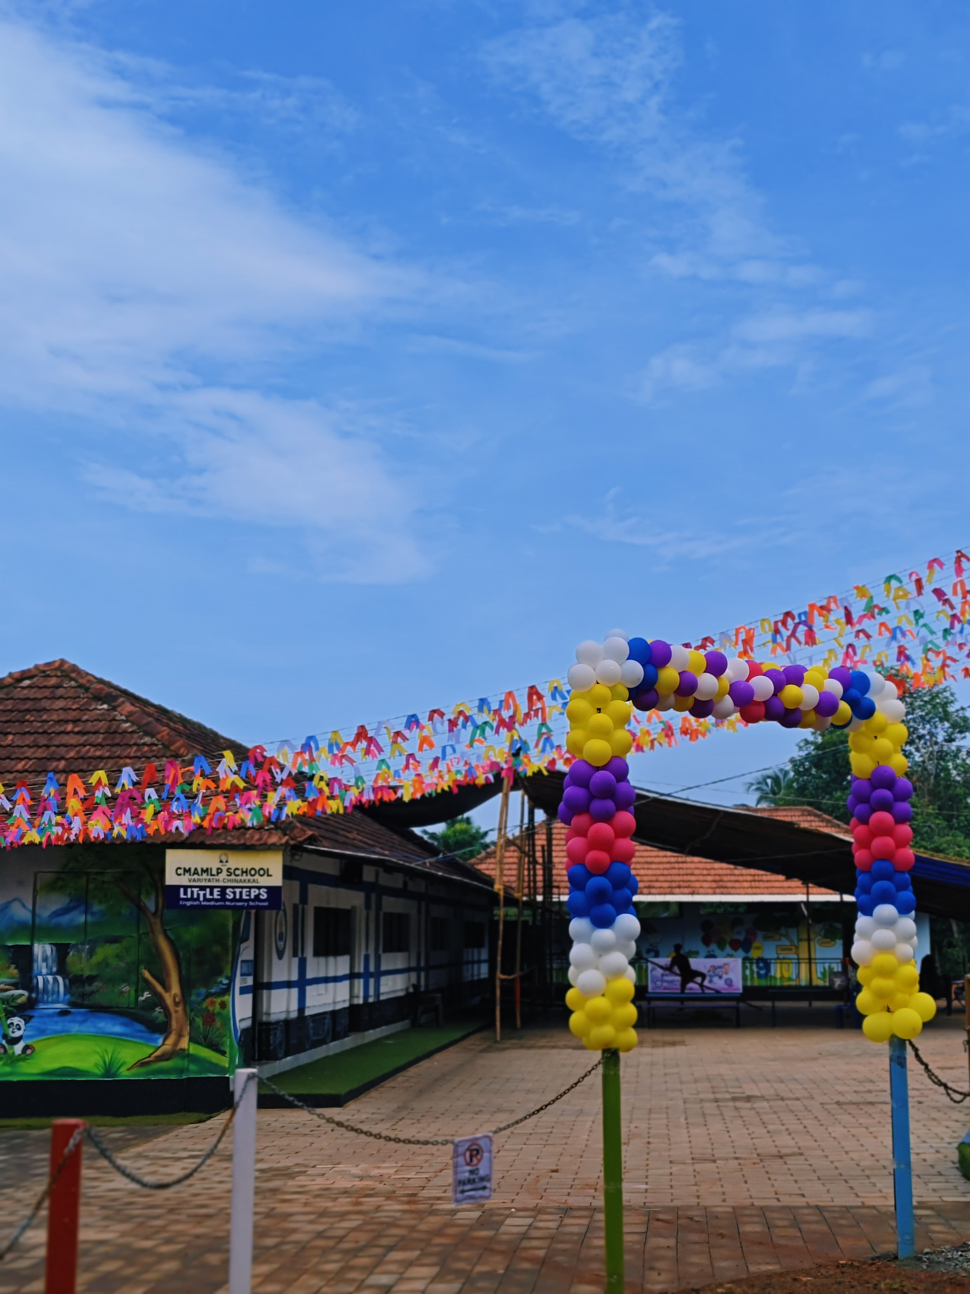

contact at : cmamlp22@gmail.com

സ്കൂൾ ഭാരവാഹികൾ




ഹെഡ്മിസ്ട്രസ് ആയിഷ കുട്ടി ടീച്ചർ
സ്കൂൾ മാനേജർ നാസർ എടരിക്കോട്
പിടിഎ പ്രസിഡൻറ് യൂനുസ് കെ പി



പി ടി എ വൈസ് പ്രസിഡൻറ്.
ഹാരിസ് കെ
എം ടി എ പ്രസിഡൻറ് .
റംസീന
എം ടി എ വൈസ് പ്രസിഡൻറ്. സീനത്ത്
എം ടി എ വൈസ് പ്രസിഡൻറ്. റംല
പി ടി എ വൈസ് പ്രസിഡൻറ്. അസ്‌ലം ടി പി


ആമുഖം

പൊതു വിദ്യാലയങ്ങൾ മികവിന്റെ ദിശയിൽ

പൊതുവിദ്യാഭ്യാസ സംരക്ഷണ യജ്ഞത്തിന്റെ ഭാഗമായി, നമ്മുടെ പൊതുവിദ്യാലയങ്ങളെ ഗുണനിലവാരത്തിൽ മുന്നിലെത്തിക്കാനുള്ള ലക്ഷ്യത്തോടെ ഓരോ സ്കൂളുകളും തങ്ങളുടെ അക്കാദമിക മാസ്റ്റർപ്ലാൻ തയ്യാറാക്കുകയാണ്. ആധുനിക വിദ്യാഭ്യാസത്തിന്റെ ആവശ്യങ്ങൾക്കും, പുതുതായി വരുത്തിയ വിദ്യാഭ്യാസ നയങ്ങൾക്കും അനുസരിച്ച് കുട്ടികളുടെ ബൗദ്ധികവും മാനസികവുമായ സമഗ്ര വളർച്ചയ്ക്ക് അനുയോജ്യമായ രീതിയിലാണ് ഈ പദ്ധതി രൂപം നൽകപ്പെട്ടത്.

പൊതു വിദ്യാഭ്യാസം ഉന്നത നിലവാരത്തിലേക്കുയർത്തി, എല്ലാ വിദ്യാർത്ഥികൾക്കും ഗുണമേൻമയുള്ള പഠനമുറകളും അവസരങ്ങളും ഉറപ്പുവരുത്തുന്നതിനാണ് ഈ മാസ്റ്റർപ്ലാനിൻ്റെ കേന്ദ്രലക്ഷ്യം. വിദ്യാലയങ്ങളെ മികവിൻ്റെ മാതൃകകളാക്കി മാറ്റുന്ന പ്രക്രിയയിൽ ഈ പദ്ധതി വിജയകരമായി വഴികാട്ടിയാവും.

എല്ലാ ശൈക്ഷണിക പ്രവർത്തനങ്ങളും ഉത്സാഹത്തോടെ നടപ്പിലാക്കുന്ന എ.എം.എൽ.പി. സ്കൂളായ ചിനക്കൽ, പി.ടി.എ., എം.ടി.എ., അധ്യാപകർ, രക്ഷിതാക്കൾ, പൊതുസമൂഹം എന്നിവരുടെ ചേർന്നുള്ള പ്രവർത്തനത്തോടെ, ഈ പുതിയ വിദ്യാഭ്യാസ വർഷത്തിലും മികച്ച നേട്ടങ്ങൾ കൈവരിക്കാനുള്ള പ്രതിജ്ഞയോടെയാണ് പ്ലാൻ ഒരുക്കപ്പെട്ടത്.

വിദ്യാർത്ഥികളുടെ സമഗ്ര പുരോഗതിയും വിദ്യാലയത്തിന്റെ ഗുണനിലവാര വികസനവുമാണ് ഈ അക്കാദമിക മാസ്റ്റർപ്ലാനിന്റെ മുഖ്യ ലക്ഷ്യങ്ങൾ. അതിന്റെ വിജയത്തിൽ ഉറച്ച വിശ്വാസത്തോടെയും അഭിമാനത്തോടെയും ഈ പദ്ധതി സമർപ്പിക്കുന്നു.

പി.ടി.എ. പ്രസിഡണ്ട്
ഹെഡ്മാസ്റ്റർ
എം.ടി.എ. പ്രസിഡണ്ട്

അടിസ്ഥാന വിവരങ്ങൾ

- സ്കൂളിന്റെ പേര് :സി എം എ എം എൽ പി സ്കൂൾ
- വിലാസം :ചിനക്കൽ
- ഫോൺ : 96 56 39 00 94
- സ്കൂൾ കോഡ് :19307
- വിദ്യാഭ്യാസ ജില്ല :തിരൂർ
- വിദ്യാഭ്യാസ ഉപജില്ല : കുറ്റിപ്പുറം
- റവന്യൂ ജില്ല :മലപ്പുറം
- ബി ആർ സി :കുറ്റിപ്പുറം ബി ആർ സി
- സി ആർ സി :കൽപകഞ്ചേരി
- ഗ്രാമപഞ്ചായത്ത് :കൽപകഞ്ചേരി
- ബ്ലോക്ക് പഞ്ചായത്ത് :കുറ്റിപ്പുറം
- ജില്ലാ പഞ്ചായത്ത് :മലപ്പുറം
- നിയമസഭാ മണ്ഡലം :തിരൂർ
- താലൂക്ക് :തിരൂർ
- ഈമെയിൽ വിലാസം:cmamlp22@gmail.com
- സ്കൂൾ വിക്കി :

സ്കൂൾ ചുമതല വിഭജനം

സ്റ്റാഫ് സെക്രട്ടറി : salma c p

എസ്.ആർ.ജി കൺവീനർ : kitty narayan

ഉച്ചഭക്ഷണം : kitty narayan

വിദ്യാരംഗം,ഭാഷ ക്ലബ്ബ് ലൈബ്രറി :kitty narayan,Maleeha,Raheesa

ഇംഗ്ലീഷ് ക്ലബ്ബ് :Maleeha

അറബിക് ക്ലബ് :Sidan , sameeha

ഇവിഎസ് ക്ലബ്ബ് ,ഹരിത വിദ്യാലയം ,ശാസ്ത്രമേള :shiba ,mubashira , maleeha

ഗണിത ക്ലബ്ബ് ,വർക്ക് എക്സ്പീരിയൻസ് : Rumana , Sidan , Mubashira

വാഹനം : Sidan,Rajula , Kitty narayan

ഹെൽത്ത് ക്ലബ്ബ് ശുചിത്വം :Sameeya , Shiba , Raheesa

അസംബ്ലി അച്ചടക്കം : Sidan ,Salma , mubashira

സ്പോർട്സ്, കലാമേള ,വാർഷികം : Sidan ,Rumana, Shiba , Mubashira

പഠനയാത്ര ഫീൽഡ് ട്രിപ്പ് :Sidan, Rajula , Farvi

ഫിസിക്കൽ എഡ്യൂക്കേഷൻ :Sidan , Mubashira

എൽ എസ്എസ് : All Teachers

ബുൾബുൾ : Salma cp , Shiba

സ്കൂൾ സൗന്ദര്യവൽക്കരണം :Shiba ,Munashira , Farvi

ഐടി : Sidan , Shiba

എക്സാം : Kitty Narayan

TEACHERS

Headmistress
Ayisha kutty tr

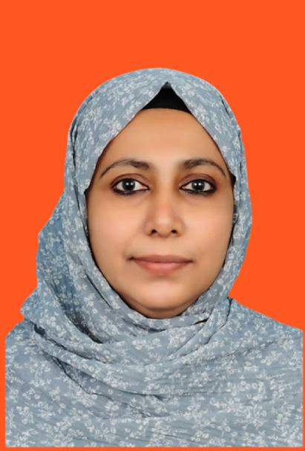



Shiba m k

Salma cp
LPST
Kitty Narayan
LPST




Maleeha tr

Ahmad Sidan tp
Raheesa melethil




KG TEACHERS
Mubashira tr
Rajula tr
Irfana farvi

